Wskaźniki cen towarów i usług konsumpcyjnych w styczniu 2023 r. (dane wstępne[1])

Według wstępnych danych w styczniu 2023 r. ceny towarów i usług konsumpcyjnych wzrosły o 17,2% w porównaniu z analogicznym miesiącem ub. roku.

⇧ 17,2%

wzrost w porównaniu

z analogicznym miesiącem

poprzedniego roku

W stosunku do poprzedniego miesiąca ceny towarów i usług wzrosły o 2,4%.

# 

Tablica 1. Wskaźniki cen towarów i usług konsumpcyjnych w styczniu 2023 r. (dane wstępnea)

|  |  |  |
| --- | --- | --- |
| Wyszczególnienie | 01 2023a | |
| 01 2022=100 | 12 2022=100 |
| Ogółem | 117,2 | 102,4 |
| Żywność i napoje bezalkoholowe | 120,7 | 101,9 |
| Napoje alkoholowe i wyroby tytoniowe | 109,9 | 101,2 |
| Mieszkanie | 122,3 | 106,0 |
| w tym: |  |  |
| nośniki energii | 134,0 | 110,4 |
| Transport | 116,0 | 99,5 |
| w tym: |  |  |
| paliwa do prywatnych środków transportu | 118,7 | 100,0 |

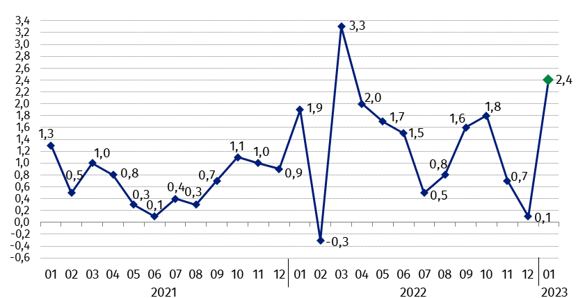Wykres 1. Zmiany cen towarów i usług konsumpcyjnych[2] w stosunku do okresu poprzed-niego (w %)

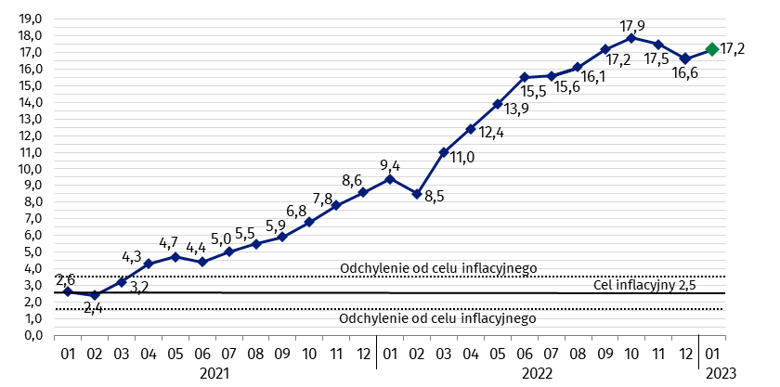Wykres 2. Zmiany cen towarów i usług konsumpcyjnychb w stosunku do analogicznego okresu roku poprzedniego (w %)

Od kwietnia 2021 r. wskaźnik cen towarów i usług konsumpcyjnych kształtuje się powyżej górnej granicy odchyleń od celu inflacyjnego określonego przez Radę Polityki Pieniężnej (2,5% +/- 1 p. proc.).

**Wykres 3. System wag stosowany w obliczeniach wskaźników cen towarów i usług   
konsumpcyjnych w 2022 r.[3]**

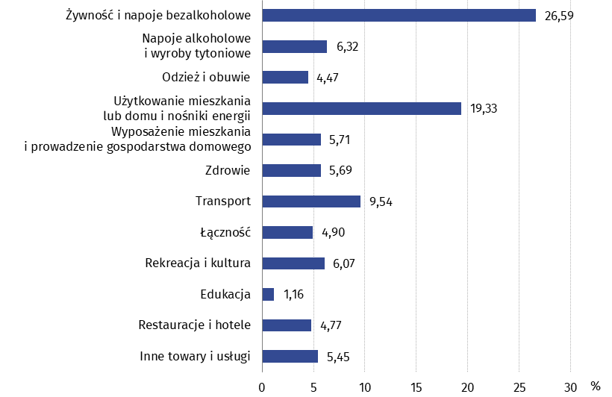

W przypadku cytowania danych Głównego Urzędu Statystycznego prosimy o zamieszczenie informacji: „Źródło danych GUS”, a w przypadku publikowania obliczeń dokonanych na danych opublikowanych przez GUS prosimy o zamieszczenie informacji: „Opracowanie własne na podstawie danych GUS”

|  |  |
| --- | --- |
| Opracowanie merytoryczne:  **Departament Handlu i Usług**  **Dyrektor Ewa Adach-Stankiewicz** Tel: 22 608 31 24 | Rozpowszechnianie: **Rzecznik Prasowy Prezesa GUS** **Karolina Banaszek**Tel: 695 255 011 |
| **Wydział Współpracy z Mediami**  Tel: 22 608 38 04  **e-mail:** [**obslugaprasowa@stat.gov.pl**](mailto:obslugaprasowa@stat.gov.pl) | Ikonka strony wwwwww.stat.gov.pl |
| Ikonka twittera GUS (@GUS_STAT) · Twitter@GUS_STAT |
| Ikonka facebooka@GlownyUrzadStatystyczny |
|  | Ikonka instagramagus_stat |
|  | Ikonka Youtubaglownyurzadstatystycznygus |
|  | glownyurzadstatystycznyIkonka linkedin |
| **Powiązane opracowania**  [[Komunikaty i obwieszczenia Prezesa GUS](https://stat.gov.pl/" \o "Linko do opracowania pt....)](http://stat.gov.pl/sygnalne/komunikaty-i-obwieszczenia/)  [[Informacje sygnalne](https://stat.gov.pl/" \o "Linko do opracowania pt....)](http://stat.gov.pl/sygnalne/informacje-sygnalne/)  **Temat dostępny w bazach danych**  [Dziedzinowa Baza Wiedzy (DBW) Ceny](http://swaid.stat.gov.pl/SitePagesDBW/Ceny.aspx)  [Bank Danych Makroekonomicznych (BDM)](http://bdm.stat.gov.pl/)  [Bank Danych Lokalnych (BDL)](https://bdl.stat.gov.pl/BDL/start)  [Wskaźniki cen (Obszary tematyczne: Ceny. Handel)](http://stat.gov.pl/obszary-tematyczne/ceny-handel/wskazniki-cen/)  [Ceny (Obszary tematyczne: Ceny. Handel)](http://stat.gov.pl/obszary-tematyczne/ceny-handel/ceny/)  **Ważniejsze pojęcia dostępne w słowniku**  [Wskaźnik cen towarów i usług konsumpcyjnych](http://stat.gov.pl/metainformacje/slownik-pojec/pojecia-stosowane-w-statystyce-publicznej/711,pojecie.html)  [Cena detaliczna](http://stat.gov.pl/metainformacje/slownik-pojec/pojecia-stosowane-w-statystyce-publicznej/32,pojecie.html) | |

|  |  |
| --- | --- |
|  |  |

1. Dane mają charakter wstępny i prezentowane są w zawężonym zakresie. Obliczone są na strukturze wydatków gospodarstw domowych (bez spożycia naturalnego) z 2021 r.
2. Dane ostateczne z wyjątkiem danych wstępnych za styczeń 2023 r.
3. Struktura wydatków gospodarstw domowych (bez spożycia naturalnego) z 2021 r.